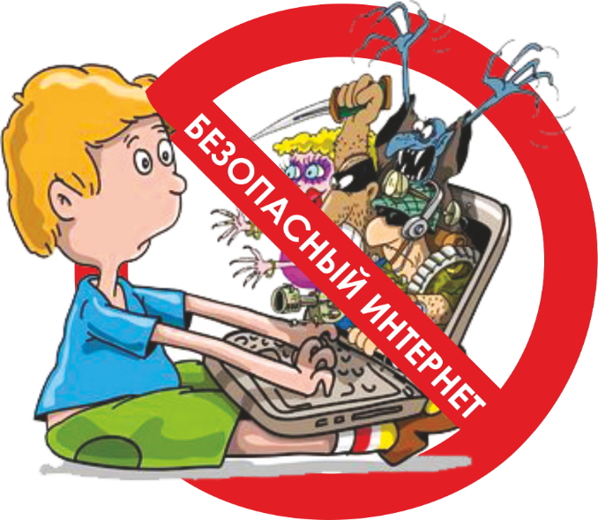

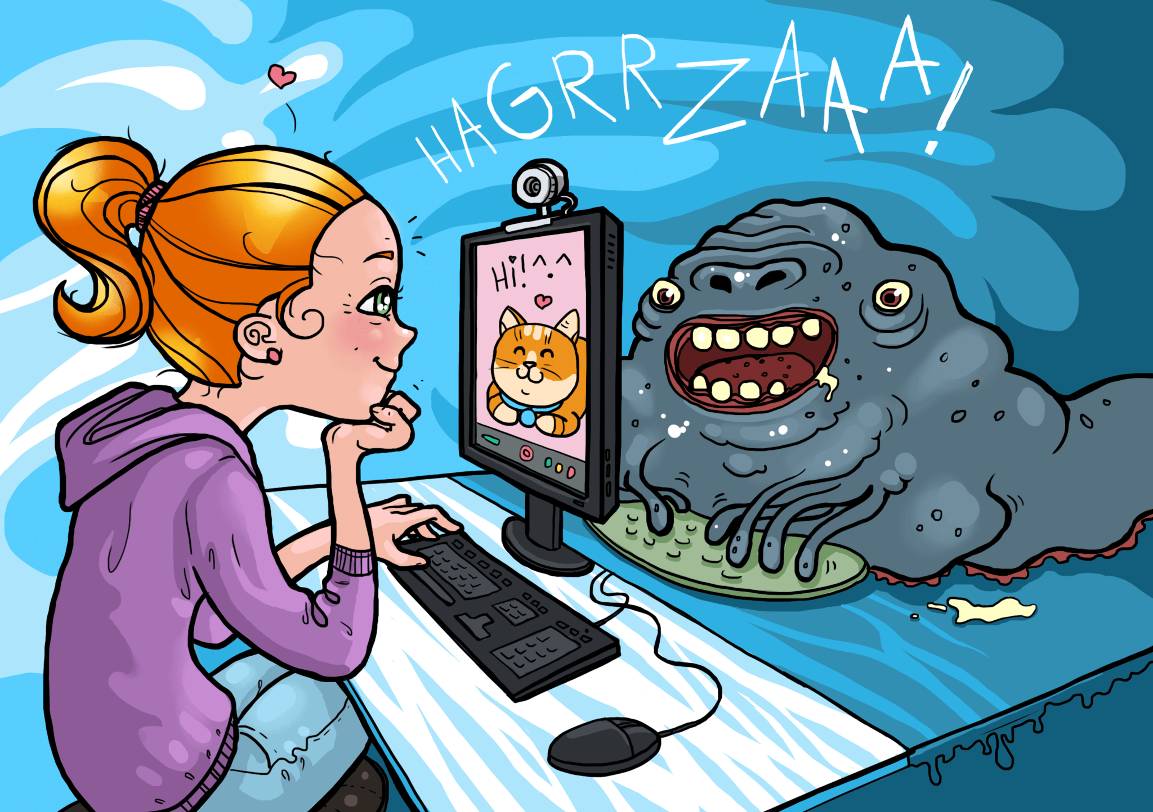

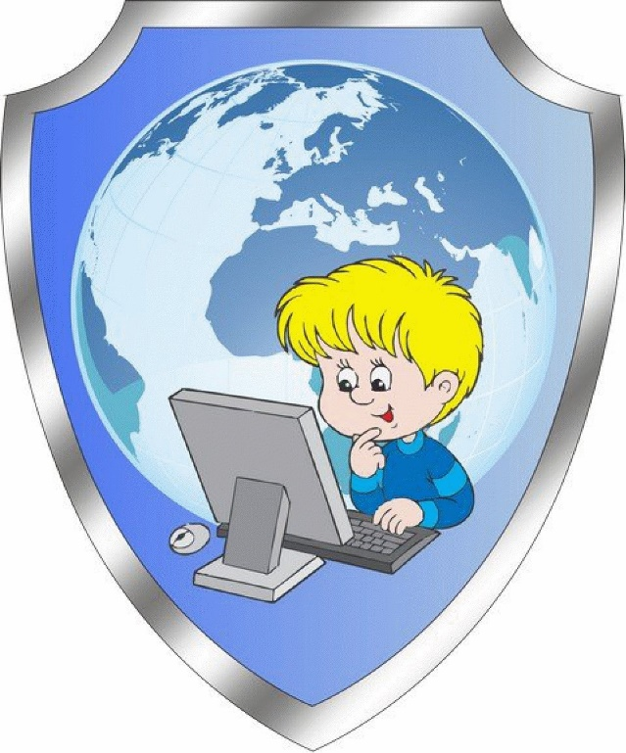

Психолого-медико-педагогическая комиссия МО Павловский район
ст. Павловская, ул. Заводская, 30
т. 886191 336 97

Психолого-медико-педагогическая комиссия
МО Павловский район

Безопасность
детей в сети Интернет

Кибалка Г.Е., социальный педагог ПМПК
2021 год

Рекомендации родителям по безопасности детей в сети Интернет:

- Поощряйте детей делиться с вами их опытом в Интернете. Посещайте Сеть вместе с детьми.

- Научите детей доверять интуиции. Если их в Интернете что-либо беспокоит, им следует сообщить об этом вам.

- Если дети общаются в чатах, используют программы мгновенного обмена сообщениями, играют или занимаются чем-то иным, требующим регистрационного имени, помогите ребенку его выбрать и убедитесь, что оно не содержит никакой личной информации.

- Настаивайте на том, чтобы дети никогда не выдавали своего адреса, номера телефона или другой личной информации; например, места учебы или любимого места для прогулки.

- Объясните детям, что разница между правильным и неправильным одинакова: как в и Интернете, так и в реальной жизни.

- Научите детей уважать других в Интернете. Убедитесь, что они знают о том, что правила хорошего поведения, действуют везде — даже в виртуальном мире.

7. Настаивайте, чтобы дети уважали собственность других в Интернете. Объясните, что незаконное копирование чужой работы — музыки, компьютерных игр и других программ — является кражей.

8. Скажите детям, что им никогда не следует встречаться с виртуальными друзьями из Интернета. Объясните, что эти люди могут оказаться совсем не теми, за кого себя выдают.

9. Скажите детям, что не все, что они читают или видят в Интернете, — правда. Приучите их спрашивать вас, если они не уверены.

10. Контролируйте деятельность детей в Интернете с помощью современных программ. Они помогут отфильтровать вредное содержимое, выяснить, какие сайты посещает ребенок и что он делает на них. Родительский контроль- сервис «Где мои дети».

Полезные ссылки:

www.edu.ru - Портал «Российское образование»
www.uznau-presidenta.ru - Президент России гражданам школьного возраста
www.school.edu.ru - Российский общеобразовательный портал
www.teremoc.ru - Детский портал «Теремок»
www.klepa.ru - Сайт для детей и подростков «Клёпа»
www.kinder.ru - Каталог детских ресурсов
www.pochemu4ka.ru - Почемучка
www.poznaiko.ru - Электронная детская энциклопедия
www.school-collection.edu.ru - Единая коллекция цифровых образовательных ресурсов

